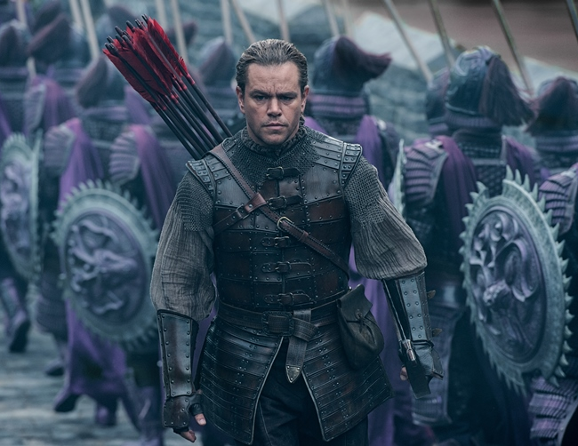
Velká čínská zeď
(The Great Wall)
Premiéra: 5. 1. 2017

UIP - Universal, USA, Čína, 2016
Režie: Čang Yimou
Scénář: Max Brook, Edward Zwick
Hudba: Ramin Djawadi
Kamera: Stuart Dryburgh
Hrají: Matt Damon, Pedro Pascal, Willem Dafoe, Tian Jing

Její tvůrci museli mít dobrý důvod, proč z ní udělali největší stavbu na světě. Velká čínská zeď je opředena mnoha mýty. Jednoho z nich se chopil legendární režisér Čang Yimou, který s pomocí Matta Damona natočil velkolepé dobrodružné fantasy, v němž nepůjde o nic menšího než o záchranu lidské civilizace.
Hollywoodská superstar hraje ve Velké čínské zdi mnoha bitvami zoceleného žoldáka Williama Garina, který přijel na Dálný východ získat tajemství střelného prachu. Mimořádně nebezpečná mise v exotickém prostředí nemohla dopadnout dobře, a ani tak výjimečný lukostřelec, jakým je Garin, se nedokázal ubránit obrovské přesile bojovníků tajného seskupení, zvaného Bezejmenný řád. Jejich prvotním úkolem je ochrana masivní a zdánlivě nekonečné zdi, při pohledu na níž by Garinovi i jeho příteli Pero Tovarovi (Pedro Pascal) spadla čelist, kdyby jim nehrozila poprava. Na tu však nedojde, na zeď zaútočí armáda monster a pomoc skvělých vojáků se jejich věznitelům hodí. Těžko ale říct, jestli si tváří v tvář valícím se nemilosrdným hordám neměli raději vybrat tu popravu.
Velká čínská zeď je historicky největší film, který se natáčel na území nejlidnatější země na světě. Její producenti i proto nechtěli nic ponechat náhodě a dali dohromady výjimečnou sestavu, v níž figuruje hned 25 držitelů Oscara. Velkolepost filmu pak zaručuje jeho režisér Čang Yimou, který kromě fantastických filmů Hrdina a Klan létajících dýk režíroval i slavnostní zahájení olympijských her v Pekingu. Podle něj však největší výzva ležela na samém začátku, tedy ve scénáři. „Psali ho Američané a já jsem do něj dodával čínský úhel pohledu. Museli jsme ho vybalancovat tak, aby se líbil jak Evropanům a Američanům, ale i Číňanům. To byla jednoznačně nejnáročnější práce,“ říká legenda světového filmu.

Přístupnost: nevhodné pro děti do 12 let
Žánr: dobrodružný/fantasy
Verze: anglicky s českými titulky (2D), český dabing (2D a 3D)
Stopáž: 104 min
Formát: 2D DCP s českými titulky a dabingem, 3D DCP s českým dabingem, zvuk 5.1, 7.1 a Atmos (2D titulkovaná verze)
Monopol do: 5. 1. 2020
Propagace: plakáty A1, plakáty A3, fotosky, tisk, TV, rozhlas, internet
Programování: Zuzana Černá, tel: 582 365 576, GSM: 602 836 993, cerna@cinemart.cz

